**报名说明：**

一、供应商报名需提供资料：

1. 附件1：投标报名表。提交时需提交一份电子Word原文件（附件1投标报名表）和一份盖公章PDF版；

2、附件2：投标产品招标参数/招标要求（招标公告无此附件可不提供）。报名供应商需根据投标产品参数制作填写（或提交响应参数表格式自拟）。

3、资质及授权文件，根据项目招标公示要求，每一项放在一个文件夹内。

例如招标公告要求内容：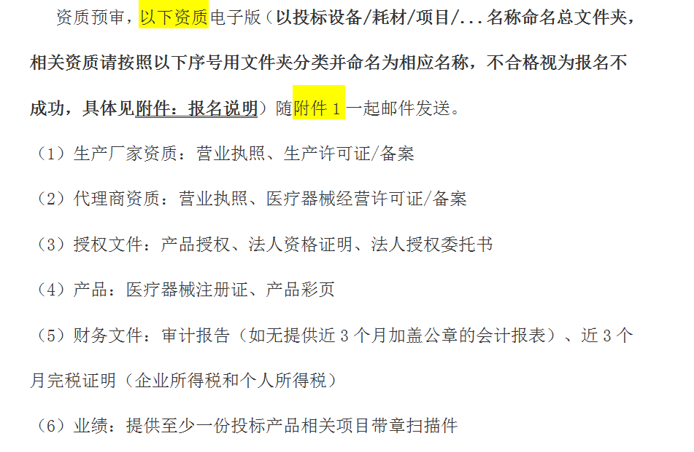

报名资料资料打包方式示例：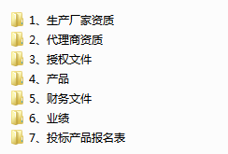

1. 投标资料模版：（仅招标要求部分模版）

**1、营业执照（原件或扫描件照片可加水印）**

**2、法定代表人资格证明书**

单位名称：

单位性质：

地 址：

成立时间：

姓 名： 性别： 年龄： 职务：

系 （投标人全称） 的法定代表人。

特此证明。

投标人：（盖章）

日 期： 年 月 日

**（身份证需清晰可见，否则视为资格证明无效）**

法定代表人身份证

（反面）

法定代表人身份证

（正面）

**3、阳光融和医院XXX项目**

**投标报名表**

|  |  |  |  |  |
| --- | --- | --- | --- | --- |
| *单位名称 |  | | | |
| *注册地址 |  | | | |
| 通信代码 | 电话 |  | *邮箱 |  |
| *成立时间 |  | | | |
| *单位性质 |  | | | |
| *法定代表人 |  | | *授权委托人 |  |
| 资质等级 |  | | | |
| *统一社会信用代码 |  | | | |
| *固定资产 |  | | | |
| *注册资金 |  | | | |
| *联系人1 |  | | *联系方式 |  |
| 联系人2 |  | | 联系方式 |  |
| *参与本次投标的产品名称 |  | | *参与本次投标的产品品牌 |  |
| *公司简介 |  | | | |
| 企业资质情况 | | | | |
| *资质证书名称 | | | 等级及编号 | |
| 例：医疗器械经营企业许可证 | | |  | |
| ..... | | |  | |
| 体系认证情况 | | | | |
|  | | |  | |
|  | | |  | |
| *近三年部分主要业绩（以三级医院为主,若无请填无） | | | | |
| 项目名称 | 规模 | | 合同签订年份 | 合同金额 |
|  |  | |  |  |
|  |  | |  |  |
|  |  | |  |  |
|  |  | |  |  |
|  |  | |  |  |

注：投标人申明所提供的资料真实有效，如有虚假将承担相关法律任。

投标单位：（盖章）

授权代表：（签名或盖章）

填表日期： 年 月 日

**以下填表说明无需打印：**

1. **带*项目为必填项，填写不全影响报名结果，后果自负。**
2. **邮箱请填写为发送报名邮件的邮箱号码，如若填写不一致，以报名邮箱为准。**
3. **统一社会信用代码请按照营业执照填写。**
4. **固定资产请按照最近一个月内财务报表填写。**
5. **联系人1及联系方式请填写为授权委托人姓名及联系方式，联系人1为投标项目主要对接人，并应是现场开标的参加人。**
6. **近三年部分主要业绩应为本次投标产品销售业绩。**
7. **投标报名表提交时需提交一份盖公章PDF版和一份电子Word原文件（Word文件请勿粘贴图片）。**

**4、技术和服务要求响应表**

**《技术和服务要求响应表》**

|  |  |  |  |  |  |  |
| --- | --- | --- | --- | --- | --- | --- |
| 序号 | 标的名称 | 采购文件规定的技术和服务要求 | 投标文件响应的具体内容 | 是否偏离 | 证明文件所在位置 | 备注 |
| 1 |  |  |  |  |  |  |
| 2 |  |  |  |  |  |  |
| 3 |  |  |  |  |  |  |
| 4 |  |  |  |  |  |  |
| 5 |  |  |  |  |  |  |
| 6 |  |  |  |  |  |  |
|  |  |  |  |  |  |  |
| … | … | … |  |  |  |  |
| … | … | … |  |  |  |  |

说明：

1.该表需对照《招标公告》填写。

2.“是否偏离”项下应按下列规定填写：优于的，填写“正偏离”；符合的，填写“无偏离”；低于的，填写“负偏离”。

3.“备注”处可填写偏离情况的说明。